Государственное бюджетное дошкольное образовательное

учреждение детский сад №86 Приморского района Санкт-Петербурга

**Конспект занятия**

**«Лисичка - сестричка»**

(лепка)

( для старшего дошкольного возраста )

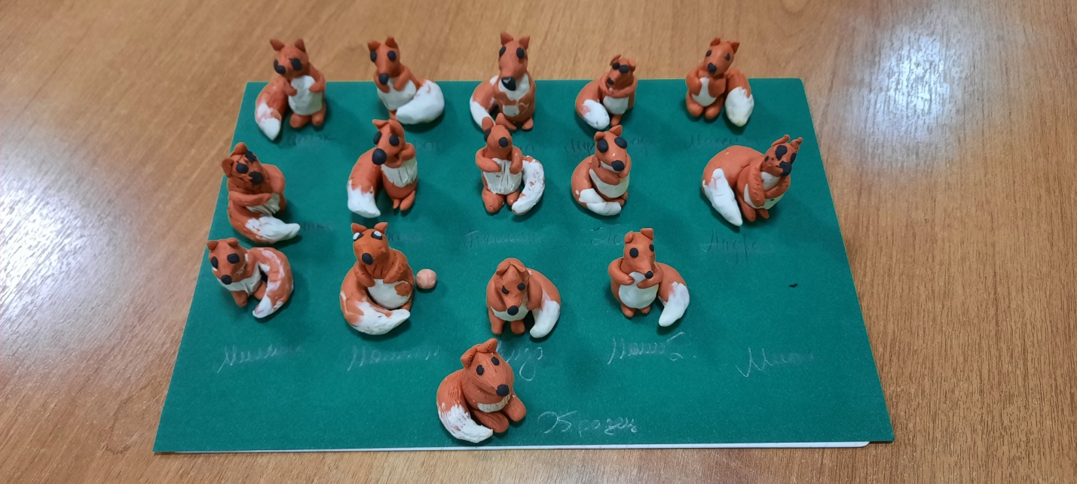

Автор:

Тлишева Александра Михайловна

Воспитатель ГБДОУ №86

Приморского района

Санкт-Петербург

2022

**Тема:** «Лисичка - сестричка»

**Цель:** продолжать развивать интерес к лепке.

**Задачи *(с интеграцией образовательных областей*):**

**Образовательные:** закрепить умение лепить фигуру животного, передавать в лепке выразительность образа(ХЭР); закрепить знания детей о лисе, ее строении (ПР); вспомнить сказки, в которых присутствует персонаж – лиса, описать ее, как персонаж (ХЭР); учить детей отвечать на вопросы (РР).

**Развивающие:** развивать интерес к продуктивной деятельности, совершенствовать навыки аккуратного наклеивания (ХЭР); активизировать и обогащать словарь детей; развивать грамматически правильную связную речь (РР); развивать мелкую моторику рук, учить координировать движения в соответствии с текстом пальчиковой гимнастики (ФР).

**Воспитательные:** формировать коммуникативные способности (СКР); воспитывать отзывчивость, доброжелательность (СКР); воспитывать аккуратность, самостоятельность, вызывать чувство радости от созданной работы (СКР).

**Используемый материал:** наглядно-дидактический материал на тему «Лиса», настольный театр «Колобок», доски для лепки, пластилин оранжевого, белого и черного цвета, стеки, влажные салфетки для рук.

**Предварительная работа:** рассматривание картины «Дикие животные», чтение сказки «Жихарка», «Лиса и заяц», обследование игрушки Лиса, П/И «Хитрая лиса», рассматривание иллюстраций по сказкам, чтение потешек про лису.

**Организационный момент:**

Педагог организует подготовку принадлежностей для творческой деятельности.

Педагог приглашает детей к столу, на котором стоят герои сказки «Колобок» - настольный театр, кроме лисы.

Педагог спрашивает детей, из какой сказки эти герои. Предлагает присесть на ковер и послушать сказку. Педагог предлагает инсценировать сказку «Колобок» и выбрать, кто за какого героя будет играть. Выясняется, что нет лисы.

Педагог говорит, что не может быть сказки «Колобок» без лисы и предлагает сделать лису.

**Основная часть:**

Спрашивает, из чего мы можем сделать лису для театра. Подводит к тому, что лису можно слепить из пластилина.

Прежде чем лепить, предлагает рассмотреть иллюстрацию лисы и описать ее. Рассказать, какая лиса в сказках. Спрашивает, из каких частей состоит тело лисы и какого цвета пластилин нам понадобиться.

Приглашает детей за столы.

**Пальчиковая гимнастика** «Разминка».

*Внимание, девочки!*

*Внимание, мальчики!*

*Приготовьте ваши ручки,*

*Разомните пальчики.*

*Чтоб готов был пальчик наш, сделаем ему массаж.*

*Потихоньку разотрем, и к другому перейдем.*

*Чтоб крепка была ладошка, мы похлопаем немножко.*

*Постучали, а потом мы ладошку разотрем,*

*Ты потри её ещё, так чтоб стало горячо!*

Педагог демонстрирует технику выполнения работы поэтапно, дети повторяют все действия: тело - раскатать круговыми движениями ладоней, чтобы получился шар, потом прямыми движениями раскатываем пластилин в форме конуса, с помощью белого пластилина делаем белое брюшко (катаем небольшой шарик, расплющиваем его и присоединяем к телу), голова - раскатать пластилин круговыми движениями в форму шара, затем методом вытягивания сделать нос, присоединяем голову к телу, дополняем голову ушками, делаем из черного пластилина глазки и нос, лапки делаются способом раскатывания «колбаски», хвост тоже способом раскатывания «колбаски», но только «колбаска» должна быть по-больше, заостренная с двух концов, с одного конца примазываем белый пластилин, присоединяем лапки и хвост. Для создания эффекта меха (шерстки), стекой по всему телу сделать полоски.

По окончании работы дети выставляют лисичек на выставку, а с помощью лисы образца показывают сказку «Колобок»

**Заключительная часть:**

Педагог спрашивает у детей: Кого мы сегодня с вами лепили? В каких еще сказках присутствует лиса? Что вам понравилось сегодня?

Благодарит и хвалит детей за старание. Побуждает к уборке рабочих мест.